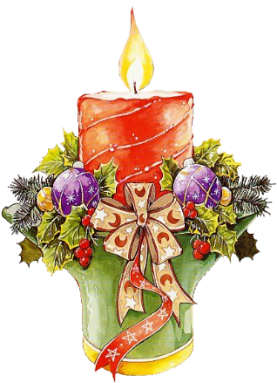

**Гостиница ПЛАНЕТА*** (Минск)**

**Банкет на Новый 2025 год (31 декабря 2024 г.)**

**Ресторан на 2-м этаже**

**Стоимость:**

**11 000 рос. руб. – взрослые (цена нетто)**

**8 000 рос. руб. – дети 8-17 лет (цена нетто)**

**3 300 рос. руб. – дети до 8 лет (цена нетто)**

**Холодные закуски**

Помидоры, фаршированные сырным салатом

Салат «Овощной с балероном» в тарталетках

Ветчина фаршированная

Микс из свежих овощей

Ассорти из мясных деликатесов

Ассорти из маринованных овощей

Брускетта с красной рыбкой

Брускетта с ветчиной в/к

Рулетики с цукини с красной рыбой

Салат-коктейль «Павлинка» с курицей

Лимон, пряные закуски

**Горячее**

Свинина запеченная с грибами

Шашлык из свинины с кетчупом

Шашлык Оригинальный из мяса птицы

Овощи гриль

Картофель по-деревенски

**Десерт**

Фруктовая корзинка

Торт

Чай черный

Чай зеленый

Кофе

**Напитки**

Вино ½ бутылки

Водка ½ бутылки

Шампанское Советское п/сух.1 бокал

Напиток Лимонный

Вода минеральная

Хлеб

Батон